Bruk av alkalisk kraftfôr til mjølkegeit for auka norske råvarer i rasjonen.

Av Siv Andersbakken, kraftfôrkonsulent Ottadalen Mølle- eit selskap i Norgesfôrkjeden

*Mjølkegeit i Tundradalen i Skjåk. Foto: Ragnhild Løkken*

Ottadalen Mølle hadde feltutprøving i 2018 for å teste alkalisk kraftfôr til mjølkegeit. Formålet med forsøket var å teste ut om eit alkalisk kraftfôr med høg andel norske råvarer fungerer til geit med høg mjølkeproduksjon. Alkalisk kraftfôr inneheld norsk korn behandla med urea og ulike enzym. Behandlinga gjer at urea blir omgjort til ammoniumsalt som blir bunde i kornet. Vi får da ein høgare proteinverdi i kornet fordi drøvtyggjarar kan gjera om «ikkje-protein nitrogen» til høgverdig protein i vomma dersom forhalda i vomma er rette. I tillegg får alkalisk kraftfôr ein høgare pH, noko som gir ein buffereffekt i vomma. Buffereffekt og høgare proteinverdi bidreg til at vi kan ha ein kraftig reduksjon av utanlandske råvarer som soya, mais og roesnitter. Drøvtyggjarar vil slik kunne ha meir norsk korn i rasjonen og samstundes oppretthalde eit godt vommiljø. På denne måten kan ein ha ein svært høg andel norske råvarer i kraftfôret- også når produksjonen er høg! I dette forsøket var ca. 80 % av råvarene i det alkaliske kraftfôret norske. I «vanlege» kraftfôr til geit ligg norskandelen på rundt 60 % (Tine Optifôr, 2021).

|  |  |  |
| --- | --- | --- |
| *Tabell 1* | **ALKA GEIT 2018** | **DRØV GEIT 2017** |
| **RÅPROTEIN, pr kg TS** | 19,4 | 18,5 |
| **FEITT, pr kg TS** | 5,4 | 7,6 |
| **FEm** | 0,99 | 1,03 |
| **AAT per FEm** | 96 | 104 |
| **PBV per FEm** | 35 | 19 |
| **Norske råvarer** | 78 | 59 |

*Tabell 1 viser innhald i kraftfôret som var brukt under forsøket.*

*Alka Geit* vart testa ut på seks ulike garder. Innhaldet i mjølka vart samanlikna med resultata frå dei to førre produksjonsår på fem av gardane. Den sjette garden er ikkje med i samanlikninga fordi dei fekk geitekvote fyrst i 2018. Ei slik feltutprøving er ikkje helt samanliknbart sidan det er ulikt grovfôr og ulike produksjonskrav (kvoter) dei åra, men vi får likevel eit godt innblikk i korleis alkalisk kraftfôret fungerer. Kjeiing var om lag på same tidspunkt alle tre åra. Gardbrukarane starta med *Alka Geit* ca 14-30 dagar før kjeiing og brukte same kraftfôr ut laktasjonen. Figur 1 syner at tørrstoffinnhalda held seg veldig bra med *Alka Geit*. Geitmjølka blir betalt etter tørrstoffinnhald, og er derfor viktig for ein god produksjonsøkonomi. Det er særleg feittet som er årsaka til det høge tørrstoffinnhaldet syner figur 2. Proteinprosenten i mjølka held seg om lag som på nivå med dei to førre år (figur 3).

*Figur 1 viser at utprøvingsåret med Alka Geit (2018) hadde høgt tørrstoff i tankmjølka.*

*Figur 2 viser ein veldig god feittprosent i mjølka i 2018 (utprøvingsåret).*

*Figur 3 viser at proteinprosent er ganske lik for dei tre produksjonsåra.*

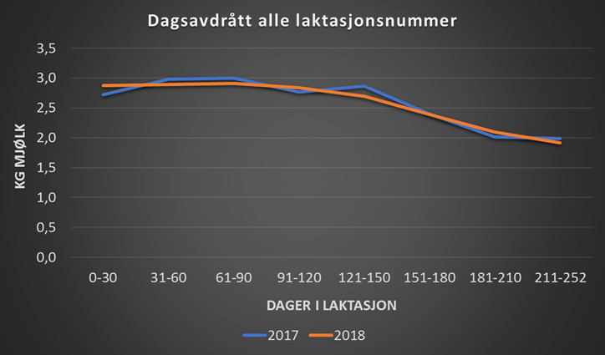

*Figur 4. av Gisken Trøan. Figuren viser at det er liten forskjell i avdrått i 2017 og 2018 ( ca 600 geiter).*

Grovfôrkvaliteten er viktig for resultata, og i denne utprøvinga varierte grovfôret på gardane frå tidleg til seint hausta. Gardbrukarane var godt tilfredse med kraftfôrblandinga. Helseparametre var uendra, geitene likte godt kraftfôret og møkkonsistens var bra. Vi i Ottadalen Mølle og Norgesfôrkjeden meiner at tida er inne for å få ein meir norsk fôrseddel til geita - utan at det går utover produksjonsresultat. Dette er fullt mogleg å oppnå ved å bruke alkalisk kraftfôr. Hausten 2021 tilbyr vi blandinga til alle våre kundar!

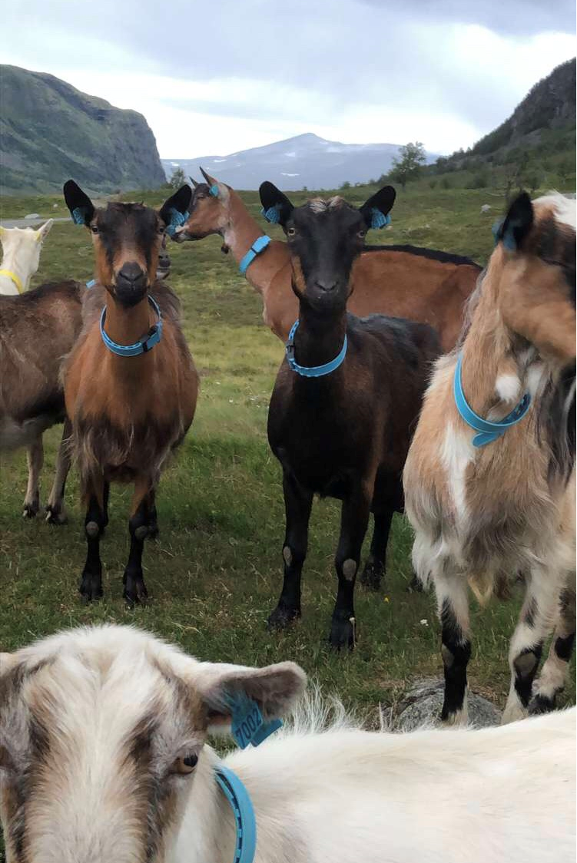

*Geit i Griningsdalen i Jotunheimen. Foto: Randi Aanstad*

Takk til Helga Kvamsås, TINE for å hente ut data og kollegaer i Norgesfôr og Ottadalen Mølle for hjelp til tekst og foto. Til slutt, men ikkje minst, takk til gardbrukarane som var med på utprøvinga. Gardane som var med i utprøvinga var Valbjør Gard, Anne Helene Haugen, Randi Flåten, Håkon Klepp, Pål Eiesar og Per Sevald Hyrve.